№ п/п | Наименование товара | Наименование показателя, технического, функционального параметра, ед. изм. Показателя
1 | Стол со скамьями  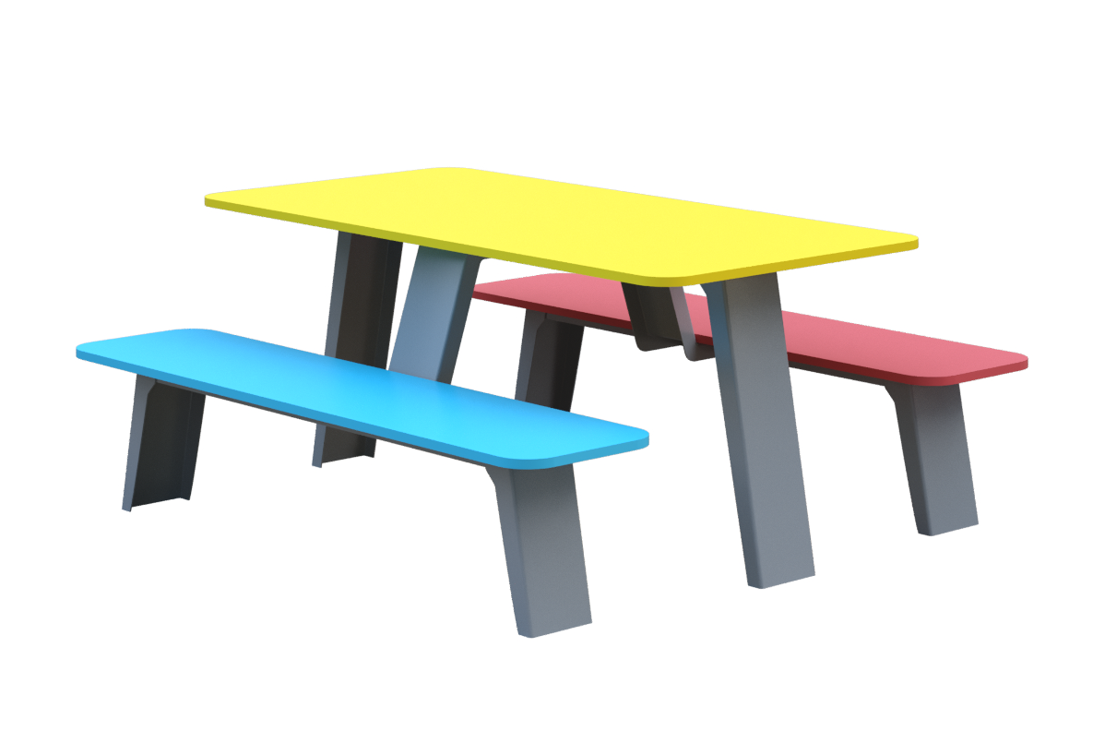 | В сборе представляет собой конструкцию в виде скамей и стола.
1 |  | Внешние размеры
1 |  | Длина, ±20 мм | 1450
1 |  | Ширина, ±20 мм | 1494
1 |  | Высота, ±20 мм | 640
1 |  | Комплектация
1 |  | Скамья, шт. | 2
1 |  | Стол, шт. | 1
1 |  | Стойка 1, шт. | 2
1 |  | Стойка 2, шт. | 4
1 |  | Кронштейн, шт. | 2
1 |  | Изделие должно представлять собой устойчивую конструкцию, обеспечивающую безопасные условия для занятий на открытом воздухе.  Конструкция должна обладать высокой ударопрочностью и виброустойчивостью.  Изделие должно устанавливаться методом бетонирования закладных анкеров М12. Изделие должно быть антивандальным.  Конструкция изделия должна быть без выступов и заусенцев, углы и края закруглены. Минимальный радиус закругления не менее 3 мм.  Выступающие части болтовых соединений должны быть защищены пластиковыми заглушками либо иным образом.  Все металлические части конструкции должны быть окрашены полимерной порошковой эмалью методом запекания в заводских условиях, что предотвращает металл от коррозии.  Детали из фанеры окрашены краской «НОРДИКА» на основе акрилата и покрыты лаком «ТЕКНОКОАТ». Покрытие создает сильную износостойкую поверхность
 |  | Скамья
Доска скамьи представляет собой лист фанеры влагостойкой ФОФ с шероховатым покрытием, толщина фанеры 18 мм.
Фанера габаритами 1494х350 мм.
К фанере прикреплен кронштейн из листа толщиной 3 мм, который выполнен в составном виде из гнутых п-образных швеллеров.
 |  | Стол
Доска стола представляет собой лист фанеры влагостойкой ФОФ с шероховатым покрытием, толщина фанеры 18 мм.
Фанера габаритами 1494х744 мм.
К фанере прикреплен кронштейн из листа толщиной 3 мм, который выполнен в составном виде из гнутых п-образных швеллеров.
 |  | Стойка 1
 |  | Стойка 1 выполнена из листа металлического толщиной не менее 3 мм, который согнут в виде П-образного профиля. Габариты после гибки не менее 710х70х158 мм.
 |  | Стойка 2
 |  | Стойка 2 выполнена из листа металлического толщиной не менее 3 мм, который согнут в виде П-образного профиля. Габариты после гибки не менее 446х70х158 мм.
 |  | Кронштейн
 |  | Кронштейн выполнен из листа металлического толщиной не менее 3 мм, который согнут в виде П-образного профиля. Габариты после гибки не менее 350х134х158 мм.

